**pwm pulse width modulation**

havainnekuva hämäsi vastuksen kanssa. ledi värisi säätimen takia. kosketus häiriö säätimessä. Muuten työ oli helppo ja nopea toteuttaa.

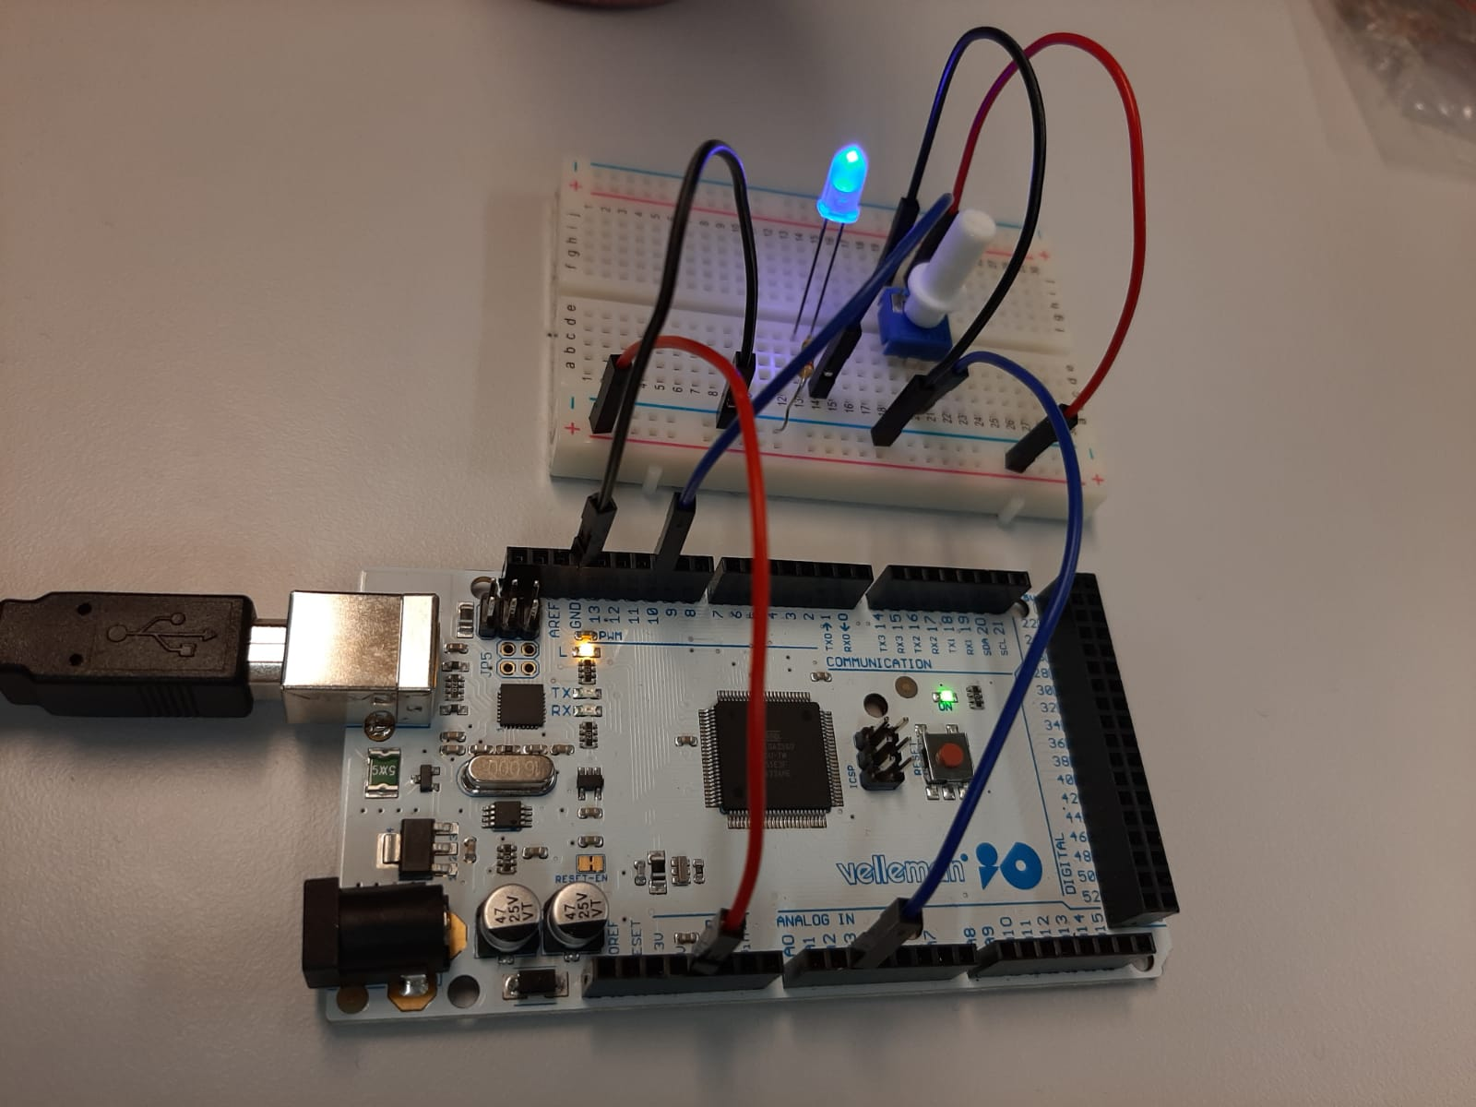

***Noora Angelva***

Noora Angelva